**Development of Student Capital Market Literacy in Public Companies**

**Astri Handari1, Linda Septiana2, Tine Badriatin3**

1 Prodi Manajemen Fakultas Ekonomi Bisnis Universitas Siliwangi, astrihandari58@gmail.com

2 Prodi Akuntansi Fakultas Ekonomi Bisnis Universitas Siliwangi, linda29septiana@gmail.com

3 Prodi Keuangan dan Perbankan Fakultas Ekonomi Bisnis Universitas Siliwangi, tinebadriatin@gmail.com*

|  |
| --- |
| ***ABSTRACT*** |
| *The Siliwangi University Capital Market Study Group as an educational facility that has a role to develop the ability and knowledge of students and also to socialize about the capital market. KSPM conducts issuers' visit activities in the context of empowering general students and economics faculty students in particular through an introduction to the ins and outs of companies that have gone public. The company visited by the KSPM is PT Chitose International Tbk. which is on Jl. HMS Mintareja Bachelor of Laws, Baros, Cimahi Tengah, Cimahi City, West Java. PT Chitose International Tbk. Which started to step on as a publicly listed company, which listing on the Indonesia Stock Exchange in 2014 has a CINT stock code. Focus is taken from PT Chitose Tbk. that is, students can further understand the percentage growth rate of the company in its role as an investor. Another activity carried out was the introduction of the production process at PT Chitose Tbk in the furniture sector from the initial manufacturing stage to the end. Followed by the introduction of marketing PT Chitose International Tbk. in promoting and distributing its products to various regions in Indonesia*  ***Keywords :*** *Literacy, Capital Markets, Go Public*.  **ABSTRAK**  Kelompok Studi Pasar Modal Universitas Siliwangi sebagai wadah sarana edukasi yang memiliki salah satu peran untuk mengembangkan kemampuan dan pengetahuan pada mahasiswa dan juga untuk mensosialisasikan tentang pasar modal. KSPM melaksanakan kegiatan visit emiten dalam rangka pemberdayaan mahasiswa umumnya dan mahasiswa fakultas ekonomi pada khususnya melalui pengenalan seluk beluk mengenai perusahaan-perusahaan yang sudah *go public*. Perusahaan yang dikunjungi oleh KSPM yaitu PT Chitose International Tbk. yang berada di Jl. HMS Mintareja Sarjana Hukum,Baros,Cimahi Tengah, Kota Cimahi, Jawa Barat.PT Chitose International Tbk.yang mulai menginjak sebagai perusahaan go public, yang mana *listing* di Bursa Efek Indonesia pada tahun 2014 ini memiliki kode saham CINT.Fokus yang diambil dari PT Chitose Tbk. yaitu mahasiswa dapat memahami lebih jauh terhadap tingkat pertumbuhan prosentase dari perusahaan tersebut dalam perannya sebagai investor. Kegiatan lain yang dilaksanakan yaitu pengenalan proses produksi pada PT Chitose Tbk pada bidang furniture dari tahap pembuatan awal sampai akhir. Dilanjut dengan pengenalan marketing PT Chitose International Tbk. dalam mempromosikan dan saluran distribusi produknya ke berbagai daerah di Indonesia  **Kata Kunci:** *Literasi, Pasar Modal, Go Public.* |
|
| **RiwayatArtikel:** Diterima: …-Juni 2020, Disetujui: …-Juni 2020 |
| |  |  |  |  | | --- | --- | --- | --- | | C:\Users\WINDOWS 7\Documents\Indeksi\New-Cros.jpg |  | | C:\Users\WINDOWS 7\Documents\Indeksi\88x31.png | | <https://doi.org/10.31764/jces.vXiX.XXX> | | *This is an open access article under the*  ***CC–BY-SA*** *license* | | |

1. **PENDAHULUAN**

Dewasa ini, pendidikan dan pengajaran tentang pasar modal baik kepada mahasiswa ataupun masyarakat sangat perlu dilakukan, guna meningkatkan pemahaman dan pengembangan ekonomi masyarakat (Faozan, 2013). Karena sebuah ilmu tentang pasar modal merupakan senjata utama seseorag ketika mulai berbisnis dengan bidang keuangan. Begitupun, pasar modal sudah menjadi tolak ukur tuntutan zaman di era millennial ini dan menjadi salah satu instrumen investasi yang mempunyai banyak kelebihan disbanding dengan instrument investasi lainnya.

Literasi pasar modal yang merupakan bagian dari literasi keuangan adalah pengetahuan keuangan dan kemampuan untuk megaplikasikannya atau *knowledge and ability.* Ada juga yang mendefinisikan literasi keuangan sebagai kemampuan untuk memahami pengetahuan serta keterampilan dalam mengelola sumber daya keuangan guna mencapai kesehajteraan (Suparman Zen Kemu, 2016).

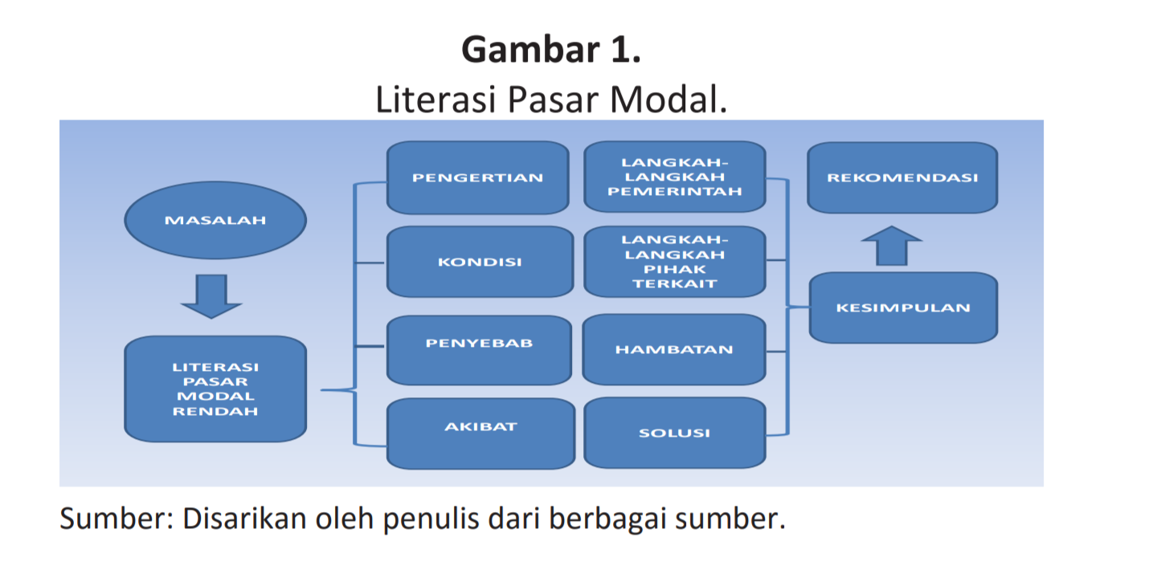

Mengacu pada fungsi KSPM yang salah satunya merupakan fungsi *sosial and education* dimana tentunya masih dalam idang pasar modal sesuai dengan visi semula yang mana edukasi pasar modal tidak hanya ditujukan untuk pengurus KSPM saja namun juga untuk civitas akademika lainnya. Salah satu kegiatan yang dilakukan penulis bersama KSPM dalam mewujudkan acara *social and education* yaitu Visit Emiten ke PT. Chitose International Tbk. Kegiatan ini berlangsung selama satu hari pada 7 Mei 2018 yang bertepatan di Jl. HMS Mintareja Sarjana Hukum,Baros,Cimahi Tengah, Kota Cimahi, Jawa Barat.

Sosialisasi dan edukasi pasar modal kepada salah satu emiten dilakukan beberapa acara :

|  |  |
| --- | --- |
| Acara | Tempat |
| Mengunjungi tempat produksi furniture oleh PT. Chitose Tbk | Jl. Cimahi |
| Mengunjungi *show roomand marketing* PT Chitose Tbk. | Jl. Baros |
| Seminar Pasar Modal | Audiece Room PT Chitose Tbk. |
| Mengunjungi Galeri Investasi BEI PT Chitose Tbk. | Jl. Baros |

Melalui sosialisasi pasar modal dengan berkunjung ke salah satu emiten memiliki peran yang cukup signifikan untuk mahasiswa yang lainnya . Sosialisasi ini sendiri untuk membantu meningkatkan jumlah investor yang ada di pasar modal terlihat dari jumlah SID yang tercatat di KSEI (Supriadi & Hariyanto, 2017)

1. **METODEPELAKSANAAN**

Pelaksanaan kegiatan pengabdian masyarakat melalui sosialisasi dan edukasi pasar modal ini dilaksanakan dengan menggunakan metode diskusi dan tanya jawab. Dimana diskusi menurut Tohirin (2007) merupakan penyelenggaraan bimbingan kelompok yang dimaksudkan untuk membantu serta mengatasi masalah bersama atau juga membantu individu dalam menghadapi masalah dengan menempatkannya dalam suatu kehidupan kelompok (Tohirin, 2014). Dalam hal ini diskusi dilakukan dengan karyawan PT Chitose International Tbk. Untuk mengenalkan dan mengedukasi gambaran perusahaan secara umum terutama dibagian bidang pasar modal khususnya saham sehingga nantinya diharapkan para pengurus KSPM dan mahasiswa yang lainnya dapat menambah wawasan pengetahuannya dan merapkan praktik kedalam kehidupan sehari-hari sebagai salah satu wujud ilmu investasi.

1. **HASIL DAN PEMBAHASAN**

Kegiatan KSPM Visit Emiten merupakan salah satu program kerja KSPM yang bertujuan untuk menarik minat kepada mahasiswa dalam bidang pasar modal, khususnya pada lingkungan civitas akademika dalm kampus Universitas Siliwangi. Edukasi dan sosialisai ini merupakan modal untuk pondasi seseorang dalam menabung saham di era masa kini.

Edukasi dan sosialisasi ini dilaksanakan pada hari Senin, tanggal 07 Mei 2018. Jumlah peserta yang mengikuti acara ini sebanyak 14 orang dari pengurus KSPM dan 30 orang dari Mahasiswa Manajemen konsentrasi Keuangan angkatan 2015.

Kegiatan KSPM Visit Emiten ini diawali dengan penyambutan sekaligus pengunjungan secara langsung ke area produksi furniture dari PT Chitose International Tbk. Kegiatan pengunjungan dan presentasi pertama atas produksi furniture ini, dimana pengunjung agar dapat memahami dan mengetahui rangkaian proses cara pembuatan furniture seperti kursi sekolah, kursi rapat, kasur rumah sakit, dan yang lainnya

Sedangkan tahap kegiatan yang kedua yaitu mengunjungi *show and marketing room* yaitu mengenai konsep pemasaran yang dilaksanakan oleh PT Chitose, dimana pengunjung diharapkan agar dapat memahami bagaimana konsep promosi suatu perusahaan atas produknya kepada visiter atau kepada media

Dilanjut dengan tahap kegiatan ke tiga yaitu seminar pasar modal, penyampaian materi yang dilaksanakan di gedung auditorium room tersebut memaparkan penjelasan mengenai pasar modal khususnya saham dalam praktik jual dan beli, namun dalam kenyataannya praktik jual beli saham tidak semudah yang dibicarakan, maka investor harus mengetahui dan memahami lebih dalam kunci dari sebuah investasi yaitu langkah analisa teknikal dan fundamental. Presenter juga membahas menganai prosepek kemajuan perusahaannya dan perkembangan saham perusahaan PT Chitose International Tbk. yang sudah tercatat di Bursa Efek Indonesia untuk menyampaikan kepada peserta agarinvestor bisa saja membeli sahamnya tersebut. Sekuritas yang dipegang oleh PT. Chitose International Tbk. yaitu sekuritas Reliance dengan kode saham PT Chitose International Tbk. yaitu CINT. Pada sesi berikutnya peserta diberi kesempatan untuk bertanya kepada pemateri yang memaparkan mengenai materi yang disampaikan tentang saham perusahaan PT Chitose International Tbk.

Pentingnya menabung saham saat ini dapat dijadikan solusi dalam ekonomi masyarakat. Namun pada investasi saham perlu diwaspadai dengan adanya investasi bodong yang telah beredar dalam masyarakat, tak banyak orang yang mengetahui kewaspadaan tersebut. Sehingga dalam kegiatan edukasi pun perlu dikenali faktor apa saja yang menjadi pemicu adanya investasi bodong dan bagaimana menjadi investor yang cerdas akan resiko. (Badriatin T, 2019).

Dilanjut dengan penyampaian materi terakhir yaitu di ruang Galeri Investasi BEI PT. Chitose International Tbk. Pihak perusahaan memperlihatkan galerinya, dimana peserta diharapkan agar lebih mengetahui ilmu pasar modal.

1. **SIMPULAN DAN SARAN**

Pada bagian ini penulis merincikan kesimpulan kegiatan pengabdian pada masyarakat melalui sosial edukasi literasi pasar modal Visit Emiten PT Chitose International Tbk, ini adalah : (1) Peserta belum pernah mengunjungi emiten yang ada di Indonesia;(2) Peserta megapresiasikan adanya kerjasama antara perusahaan dengan civitas akademika yang berada di lingkungan Universitas Siliwangi; (3) Peserta memiliki daya skeptis yang tinggi kepada bidang pasar modal; (4) Peserta menjadi lebih tahu dan paham bagaimana suatu perusahaan beroperasi dan memasarkan produk mereka.

Adapun saran dari kegiatan ini adalah : (1) Investor diharapkan mengetahui dengan jelas emiten yang akan ditanami sahamnya; (2) Investor bisa membeli saham yang secara umum produknya dikonsumsi sehari-hari.

**UCAPAN TERIMA KASIH**

Terimakasih penulis ucapkan kepada pengurus KSPM 2018 dan Mahasiswa Manajemen Konsentrasi Keuangan 2015 Fakultas Ekonomi Bisnis Universitas Siliwangi dan seluruh jajaran yang ada di PT Chitose International Tbk. atas segala kontribusinya dalam melaksakan kegiatan ini sebagai salah satu sarana untuk mendukung meningkatkan edukasi dan literasi pasar modal di Indonesia.

**DAFTAR RUJUKAN**

1. Faozan, A (2013). Konsep Pasar Modal Syariah. *Muqtasid*. *Jurnal Ekonomi dan Perbankam Syariah* 4(2), 287. Https://Doi .Org/10.29264/Jinv.V14i2.4119
2. Suparman Zen Kemu (2016). Literasi Pasar Modal Masyarakat Indonesia.
3. Supriadi, F., & Hariyanto, D. (2017). Faktor Pertimbangan Masyarakat Memilih Daftar Efek Syariah. Jurnal Manajemen Motivasi, 13(1), 802. <Https://Doi.Org/10.29406/Jmm.V13i1.509>
4. Tohirin. (2014). Bimbingan Dan Konseling Di Sekolah Dan Madrasah. In Jakarta: Pt Rajagrafindo Persada (P. 173).
5. Badriatin, T (2019). KSPM Goes To Ormawa for Capital Market Literacy And Education. JCES (Jurnal of Character Education Society) 2(2)
6. Handari, A, dkk. (2020). *Pengembangan Literasi Pasar Modal Mahasiswa Pada Perusahaan Go Public (PT. Chitose International Tbk.)* Prosiding Seminar Nasional IPPeMas. Vol. 1, No. 1, Maret 2020. 43 – 47.

**DOKUMENTASI KEGIATAN**

Gambar 1. Foto bersama KSPM dan Manajemen konsentrasi keuangan

